Ziarul de Sîngereii Noi
Publicație pentru informarea cetățenilor despre proiectele primăriei, crearea dialogului între cetățeni și administrație publică locală, implicarea locuitorilor in procesul decizional și de dezvoltare a comunității.
Nr. 11  15 septembrie 2020  Tiraj – 100 ex  Zona de difuzare – comuna Sîngereii Noi  Rubrici permanente - Proiectele Primăriei, Sănătate, Cultură, Sport, Educație  Limba de difuzare: română | Anunt:  Pentru programare la Agenția Servicii Publice rugăm să vă prezentați la primărie cu buletinul de identitate sau să telefonați la numerele de telefoane: 0 262 73 371- dna Valentina Damian, 0 262 73 501-dna Svetlana Boaghe  Sait-ului comunei: singereiinoi.md  http://singereiinoi.md/

Programul Comunitatea Mea  Stimați prieteni,  Vă mulțumim pentru interesul demonstrat față de Programul Comunitatea Mea, finanțat de Agenția Statelor Unite pentru Dezvoltare Internațională (USAID), și pentru răbdarea arătată în timpul perioadei de selectare a noilor parteneri. Suntem bucuroși să anunțăm că am finalizat selectarea Rundei 3 de parteneri ai programului Comunitatea Mea si că suntem în măsură să împărtășim cu dumneavoastră lista primăriilor câștigătoare.  În urma unui proces minuțios de selectare (care a inclus examinarea formularelor de aplicare, convorbirile cu reprezentanții primăriilor și analiza datelor externe) au fost selectate 30 de comunități care îndeplinesc criteriile de eligibilitate, anunțate anterior, si care includ, printre altele, interesul și gradul de deschidere ale APL-ului către asistența tehnică furnizată de Programul Comunitatea Mea, interesul și angajamentul pentru promovarea transparenței decizionale la nivel local, pentru comunicarea cu cetățenii și pentru colaborarea cu alte localități, alte organisme/instituții și inițiative din domeniul guvernării locale.  Prin urmare, la acest moment, numărul partenerilor Programului Comunitatea Mea a ajuns la 77 de primării.  Felicitări câștigătorilor din Runda 3! | 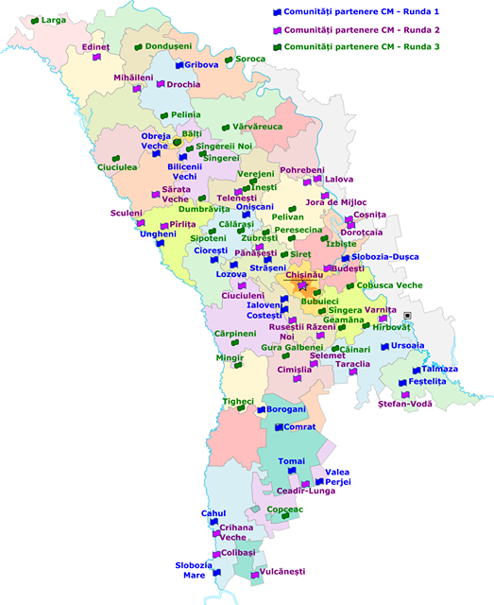  Mai sus, vedeți harta cu distribuția geografică a partenerilor din Rundele 1, 2 și 3. | Noii parteneri vor beneficia de suport din partea Programului Comunitatea Mea pentru a implementa în Moldova o guvernare mai eficientă, transparentă și responsabilă față de cetățeni.  Le spunem un călduros “Bun venit!” următoarelor comunități:  mun. Bălți  mun. Soroca  or. Căinari, r. Căușeni  or. Călărași  or. Dondușeni  or. Sîngera, mun. Chișinău  or. Sîngerei  com. Bubuieci, mun. Chișinău  com. Cărpineni, r. Hîncești  com. Cobusca Veche, r. Anenii Noi  com. Dumbrăvița, r. Sîngerei  com. Geamăna, r. Anenii Noi  com. Larga, r. Briceni  com. Mingir, r. Hîncești  com. Pelivan, r. Orhei  com. Sîngereii Noi, r. Sîngerei  com. Șipoteni, r. Călărași  com. Tigheci, r. Leova  com. Varvareuca, r. Florești  com. Zubrești, r. Strășeni  sat. Ciuciulea, r. Glodeni  sat. Copceac, UTA Gagauzia  sat. Gura Galbenei, r. Cimișlia  sat. Hîrbovăț, r. Anenii Noi  sat. Inești, r. Telenești  sat. Izbiște, r. Criuleni  sat. Pelinia, r. Drochia  sat. Peresecina, r. Orhei  sat. Sireți, r. Strășeni  sat. Verejeni, r. Telenești
În atenț
Postul de poliție Sîngereii Noi
Recomandările Poliției pentru prevenirea furturilor de animale
¬ În timpul nopţii, asiguraţi cu sisteme de închidere solide (lacăte, zavoare, etc.) spaţiile în care sunt închise animalele şi păsările;
¬ Asiguraţi, pe cât e posibil, iluminatul zonelor unde țineți animalele domestice:
¬ Unul sau doi câini de pază vă pot scuti de multe neplăceri;
¬ Nu vă lăsaţi animalele nesupravegheate pe păşuni, izlazuri sau pe marginea drumului; ¬ Dacă angajaţi pentru animalele dumneavoastră o persoană ca paznic, manifestaţi o atenţie sporită, încercaţi să aflaţi cât mai multe date despre persoana respectivă;
¬ Nu amplasaţi grajdurile sau adăposturile de animale la distanță mare de locuinţe sau în locuri izolate, fără să asiguraţi paza/supravegherea acestora;
¬ Nu permiteți accesul în gospodărie a vânzătorilor ambulanți sau a celor ce se recomandă a fi cumpărători de animale, păsări sau produse agricole.
¬ Când plecaţi de acasă, rugaţi vecinii sau rudele apropiate să vă supravegheze locuinţa, procedaţi la fel si Dumneavoastră când aceştia sunt plecaţi
Fondator: primăria comunei Sîngereii Noi
Editori: Curca Igori
Boaghe Svetlana
Colegiul de redacție:
Administrație:
Guțu Galina, primar
Cultură, sport, Educație- Chitoroagă Cristina
Proiectele primăriei- Boaghe Svetlana, Damian Valentina
Tehnoredactare: Curca Igor

